项目编号：

二十八站至额丘管护区林业公路建设项目

竣工环境保护验收调查报告表

图强林业局林场林区道路项目建设指挥部

目 录

1、项目总体情况 1
2、调查范围、因子、目标、重点 4
3、验收执行标准 8
4、工程概况 11
5、环境影响评价回顾 22
6、环境保护措施执行情况 27
7、环境影响调查 29
8、环境质量及污染源监测 34
9、环境管理状况及监测计划 38
10、调查结论与建议 54

1、项目总体情况
建设项目名称 | 二十八站至额丘管护区林业公路建设项目
建设单位 | 图强林业局林场林区道路项目建设指挥部
法人代表 | 刘健 |  | 联系人 |  |  |  | 安云祥
联系电话 | 0457-2852040 |  | 传真 | / |  |  | 邮编 |  | 165300
通信地址 | 大兴安岭地区漠河市图强镇
建设地点 | 大兴安岭地区图强林业局内,起点K0+000位于三O干线K49+100处左侧路口，与三O干线相接，终点K13+400位于额丘民营林场场部门前
项目性质 | 新建 |  | 行业类别 |  |  | 公路工程建筑（E4812）
环境影响报告表名称 | 二十八站至额丘管护区林业公路建设项目
环境影响评价单位 | 黑龙江冰众环保科技开发有限公司
环境影响评价审批部门 | 漠河市环境保护局 | 文号 | 漠环审〔2019〕14号 |  |  |  |  | 时间 | 2019.7.26
环境保护设施设计单位 | 大庆鸿翔设计院
环境保护设施施工单位 | 黑龙江省龙建路桥第二工程有限公司
环境保护设施监理单位 | 北京炬桓工程项目管理有限公司
投资总概算（万元） | 1152.4 | 环保投资（万元） |  |  | 30 |  | 占总投资比例% |  |  | 2.60
建设项目过程概述 | 二十八站至额丘管护区林业公路，旧路为大兴安岭开发初期行成的林区公路，砂石土路面，路基平均宽度5.5m，位于大兴安岭地区图强林业局内，起点K0+000位于三O干线K49+100处左侧路口，与三O干线相接，东经：123°06′19.7″、北纬53°13′28.2″；项目终点K13+400位于额丘民营林场场部门前，东经：123°05′57.0″、北纬53°18′18.8″。因建设较早，为等级外道路。  由于原本运营状况较差的该段公路破损日趋严重，运营能力严重下降，已经无法适应目前的交通运输需要。本项目为彻底改善二十八站至额丘管护区林业公路的通行能力，提高该线路的交通运输能力，利用原有土路基础，铺设水泥混凝土路面，新建四级公路。本项目的建设能够为保障国家重点物资和紧急物资运输，捍卫祖国领土完整、维护边境安全贡献力量，同时本项目的建设对保障国防交通需要、加快国防交通现代化建设的节奏与步伐，具有重要的政治、军事和战略意义。  黑龙江冰众环保科技开发有限公司编制完成了《二十八站至额丘管护区林业公路建设项目环境影响报告表》，建设内容包括利用原有土路基础，铺设水泥混凝土路面，新建四级公路，公路线全长不变，为13.400km；双向单车道，设计行车速度为20km/h，路基宽5.5m，路面宽4.5m。路基横断面布置形式为：行车道4.50m，土路肩2×0.5m、维修利用原有5-20.0m钢筋砼T梁桥1座、新建涵洞12道和1个钢筋砼盖板涵。2019年07月26日，取得漠河市环境保护局《关于二十八站至额丘管护区林业公路建设项目环境影响报告表的批复》 （漠环审〔2019〕14号）。
验收监测依据 | 一、法律法规依据  (1)、《中华人民共和国环境保护法》(2015.01.01修订施行)；  (2)、《中华人民共和国环境影响评价法》(2018.12.29修订施行)；  (3)、《中华人民共和国水污染防治法》(2018.01.01施行)；  (4)、《中华人民共和国大气污染防治法》(2018.10.26修订施行)；  (5)、《中华人民共和国环境噪声污染防治法》(2022年6月5日施行)；  (6)、《中华人民共和国固体废物污染环境防治法》(2020.4.29修订2020.9.1施行)；  (7)、 《建设项目环境保护管理条例》 ( 国务院令第 682 号，2017 年 7 月 16 日修订) ；  （8）《中华人民共和国土地管理法》(2021 年 9 月 1 日)  （9）《中华人民共和国水土保持法实施条例 (修正) (2011 年1月8 日)  （10）《中华人民共和国公路法》(2017 年 11 月 4 日) ；  二、技术导则及规范  （1）《建设项目竣工环境保护验收暂行办法》(国环规环评〔2017〕4号，2017.11.20施行)；  （2）《建设项目竣工环境保护验收技术规范 生态影响类》（HJ/T 394-2007）；  （3）《建设项目竣工环境保护验收技术规范 公路》（HJ 552－2010）2010年4月1日实施。  （4）《环保部发布环评管理中九种行业建设项目重大变动清单》环发〔2021〕52号；。  （5）《关于印发环评管理中部分行业建设项目重大变动清  单的通知》(环境保护部办公厅，环办〔2015〕52号，2015.06施行)；  （6）《关于印发〈黑龙江省环境保护厅关于建设项目环境保护设施验收的工作指引(试行)〉的通知》(黑环函〔2018〕284号)。  三、项目有关技术文件  （1）《二十八站至额丘管护区林业公路建设项目环境影响报告表》（黑龙江冰众环保科技开发有限公司2019.5）；  （2）《关于二十八站至额丘管护区林业公路建设项目环境影响报告表的批复》（漠河环境保护局（现漠河生态环境局）漠环审〔2019〕14号）

2、调查范围、因子、目标、重点
调查范围 | 根据《建设项目竣工环境保护验收技术规范 公路》(HJ552- 2010) ，项目竣工环保验收调查范围原则上与环境影响评价范围一致，当工程实际建设内容发生变更或环境影响评价文件未能全面反映出项目建设的实际生态影响和其他环境影响时，根据项目实际变更和实际环境影响情况，结合现场踏勘对调查范围进行适当调整。  本次验收调查根据项目环境影响报告表、环评批复及《建设项目竣工环境保护验收技术规范 公路》(HJ552-2010) 并结合项目特点、实际建设情况，确定验收调查范围。详见表2-1。  表2-1 验收调查范围
  调查项目 | 调查范围 | 调查内容
  主体工程 | 道路沿线 | 路线走向 、技术指标 、工程占地 、主要工程量、交通量、环保投资等。
  社会环境 | 沿线受工程直接和间接影响的乡镇、村庄、学校等 | 影响人口数量、争地赔偿等
  生态环境 | 道路中心线两侧200m范围内 的生态环境及施工便道 、施 工 场 地 等临 时 占 地 边 界 线 200m范围内 | 野生动植物：两栖类、爬行类、鸟类、兽类；  永久占地：占地类型、占地数量；  临时占地： 占地类型，占地数量、恢复措施、 恢复效果；  防护排水工程：工程数量、实施效果；  绿化工程：绿化投资、绿化效果
  水环境 | 道路中心线两侧200m范围内 主要地表水体 | 沿线临近或跨越的水体分布与公路距离，公路沿线设施污水对水体的影响；沿线附属设施污水处理设备的配置和使用情况，水污染物排放量及排放去向
  声环境 | 道路中心线两侧200m范围主要声环境敏感 | 重点调查环评阶段已存在环境敏感目标的分布 和受影响情况
  环境空气 | 道路中心线两侧200m范围内环境空气敏感目标分布情况 | 环境空气敏感点分布情况；施工期粉尘防治措施
  固体废物 | 工程弃土 、生活垃圾的处置情况 | 弃土、弃渣、生活垃圾；施工期弃土、弃渣、生活垃圾的处置情况，运营期生活垃圾的产生与处置情况
调查因子 | 根据项目环境影响报告，确定本次竣工环境保护验收调查因子如下：  表2-1 本次验收调查因子
  调查内容 |  | 调查因子名称
  环境  质量 | 生态 | 工程占地类型、数量，临时施工占地类型、面积和恢复情况，取、弃土场占地类型、面积及恢复情况；
  环境  质量 | 水环境 | 污水量、SS 。调查施工期废水产生量、治理设施及去向
  环境  质量 | 空气 | TSP
  环境  质量 | 声环境 | Leq（A）
  环境  质量 | 固体废弃物 | 工程弃土、弃渣和生活垃圾产生情况、处理处置方式等
环境敏感目标 | 根据现场勘查，涉及二十八站至额丘管护区林业公路两侧200m范围内无居民。无国家、省、市级自然保护区及重点文物保护对象，无自然保护区、风景名胜区、饮用水水源地等特殊敏感区，无重要旅游景点，项目周围环境敏感点为天然林和重要湿地，桥梁路面施工不涉水，不涉及重要或保护鱼类“三场”。本项目的建设对水生生物影响较小。部分路段穿越额木尔河所在湿地范围，该湿地类别为重要湿地，保护对象为湿地生态系统。  根据本工程的选址周围环境状况及其排污特点和环境影响特征，敏感保护目标位置关系详见表2-2，周围敏感目标位置关系详见图2-1。  表2-2 本项目敏感保护目标一览表  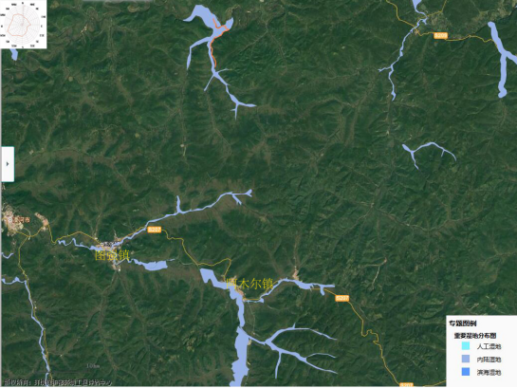  湿地位置  本项目所在位置  图2-1 周围敏感目标位置关系图
  环境要素 | 保护目标 | 方位 | 距离 | 保护级别
  环境空气 | 区域周围环境空气 | / | / | 《环境空气质量标准》（GB3095-2012）中的二级标准
  环境空气 | 天然林 | 两侧 | 紧邻 | 《环境空气质量标准》（GB3095-2012）中的二级标准
  地表水 | 额木尔河 | N | 10m | 《地表水环境质量标准》(GB3838-2002)Ⅲ类
  生态环境 | 湿地 | / | 穿越 | 不破坏现有生态系统
  生态环境 | 北极村自然保护区 | NW | 11.8km | 不破坏现有生态系统
  生态环境 | 长青自然保护区 | E | 1km | 不破坏现有生态系统
  生态环境 | 额木尔河湿地自然保护区 | S | 19.5km | 不破坏现有生态系统
  生态环境 | 九曲十八弯湿地保护区 | SW | 37.7km | 不破坏现有生态系统
  生态环境 | 项目所在区域及道路沿线两侧30米内的植被、树木等动植物资源 |  |  | 不破坏现有森林生态系统
调查重点 | 本次项目竣工环境保护验收调查，重点是对照项目环境影响报告表及其批复文件以及项目初步设计，项目建成后对生态影响、水环境影响、大气环境影响，声环境影响和固体废弃物对环境的影响，同时调查施工期和运营期环境保护措施的落实情况和工程变更情况；调查工程运营以来对环境和工程沿线附近居民生活的影响情况，并根据调查结果提出环境保护补救措施。其中调查重点为：  ⑴对比该道路环境影响报告表及批复文件，核实工程实际建设内容、声环境敏感点及其他环境敏感目标的变更情况，明确工程是否发生重大变更，是否符合竣工环保验收条件。  ⑵环境影响评价制度和其他有关环保法律、法规执行情况。  ⑶调査施工期实际产生的环境影响，确定影响的程度及范围。  ⑷环评文件及环评批复中提出的有关环保措施落实情况，调査建设单位环境管理状况、环境监测制度、环保投资等的执行情况。  ⑸道路交通噪声对沿线声环境敏感点的影响，沿线声环境敏感点的达标情况和声环境保护措施的落实情况。  ⑹道路工程建设对沿线生态环境的影响及恢复情况。  ⑺调查实际存在的环境问题、公众反映强烈的环境问题和需要进一步改进、完善的环保工作。

3、验收执行标准
环境质量标准 | 1 、环境空气质量标准  本项目所在地区域环境空气质量SO₂、NO₂ 、PM₁₀ 、PM_{2.5} 、CO 、O₃、总悬浮颗粒物执行《环境空气质量标准》 (GB3095-2012) 及2018年修改单中的二级标准，环境质量标准见下表3- 1。  表3-1 环境空气质量执行标准  2 、声环境质量标准  执行《声环境质量标准》(GB3096-2008) 中的1类标准。详见表3-2。  表3-2 声环境质量标准限值
  污染物名称 | 平均时间 | 浓度限值 |  | 单位
  污染物名称 | 平均时间 | 一级标准 | 二级标准 | 单位
  SO₂ | 年平均 | 20 | 60 | μg/m³
  SO₂ | 24小时平均 | 50 | 150 | μg/m³
  SO₂ | 1小时平均 | 150 | 500 | μg/m³
  NO₂ | 年平均 | 40 | 40 | μg/m³
  NO₂ | 24小时平均 | 80 | 80 | μg/m³
  NO₂ | 1小时平均 | 200 | 200 | μg/m³
  CO | 24小时平均 | 4 | 4 | μg/m³
  CO | 1小时平均 | 10 | 10 | μg/m³
  O₃ | 日最大8小时平均 | 100 | 160 | μg/m³
  O₃ | 1小时平均 | 160 | 200 | μg/m³
  PM₁₀ | 年平均 | 40 | 70 | μg/m³
  PM₁₀ | 24小时平均 | 50 | 150 | μg/m³
  PM_{2.5} | 年平均 | 15 | 35 | μg/m³
  PM_{2.5} | 24小时平均 | 35 | 75 | μg/m³
  总悬浮颗粒物 | 年平均 | 80 | 200 | μg/m³
  总悬浮颗粒物 | 24小时平均 | 120 | 300 | μg/m³
  类别 | 昼间 | 夜间 | 单位
  1 | 55 | 45 | dB（A）
污染物排放标准 | 根据环境影响报告表及其环评批复要求，本次项目验收标准如下：  1、废气  项目施工期废气执行《大气污染物综合排放标准》（GB16297－1996）中无组织排放限值（颗粒物≤1.0mg/m³）。  2、噪声  施工期厂界噪声执行《建筑施工场界环境噪声排放标准》(GB12523-2011) 中标准限值（昼间：70dB、夜间55dB）；  表3-3 建筑施工场界环境噪声排放标准  运营期噪声执行《声环境质量标准》（GB 3096 -2008）1类标准（昼间：55dB、夜间45dB）；  表3-4 运营期噪声排放标准 单位：dB（A）  3、固体废物  施工过程中产生的生活垃圾执行《城市生活垃圾管理办法》（中华人民共和国建设部令第157号令）相关标准。
  类别 | 昼间 | 夜间 | 执行标准
  1 | 70 | 55 | 《建筑施工场界环境噪声排放标准》(GB12523-2011）
  类别 | 昼间 | 夜间 | 执行标准
  1 | 55 | 45 | 《声环境质量标准》（GB 3096 -2008）  1类标准
总量控制指标 | 本项目无需设置总量控制指标。

4、工程概况
项目名称 | 二十八站至额丘管护区林业公路建设项目
项目地理位置 | 位于大兴安岭地区图强林业局内，项目起点K0+000位于三O干线K49+100处左侧路口，与三O干线相接，东经：123°06′19.7″、北纬53°13′28.2″；项目终点K13+400位于额丘民营林场场部门前，东经：123°05′57.0″、北纬53°18′18.8″
主要工程内容及规模：
本项目利用原有旧路基础，铺设水泥路面，等级为四级公路，建设性质为新建，道路线全长13.400km，永久占地均为现有道路，面积为73700m²，双向单车道，道路无拓宽、无增加长度，无新增永久占地面积，无拆迁；设计行车速度为20km/h，路基宽5.5m，路面宽4.5m，路基横断面布置形式为：行车道4.50m，土路肩2×0.5m。维修桥梁1座，新建涵洞12道和1个钢筋砼盖板涵。施工营地和施工生产区设置在额丘民营林场，利用林场闲置场地和厂房作为施工场地和施工营地，项目施工范围内临时占地9500m²，用于堆放临时施工机械和部分生产设施，临时占地类型为荒地，不占用林地。项目土石方挖方量全部用于填方，不足部分取自图强林业局现有的料场，项目不设置取土场。
项目地理位置见图4-1；新修道路现状图片见图4-2、4-3、4-4；道路指示图见图4-5；路线走向详见图4-6；项目基本组成情况见表4-1、主要技术经济指标见表4-2、主要工程数量见表4-3。。
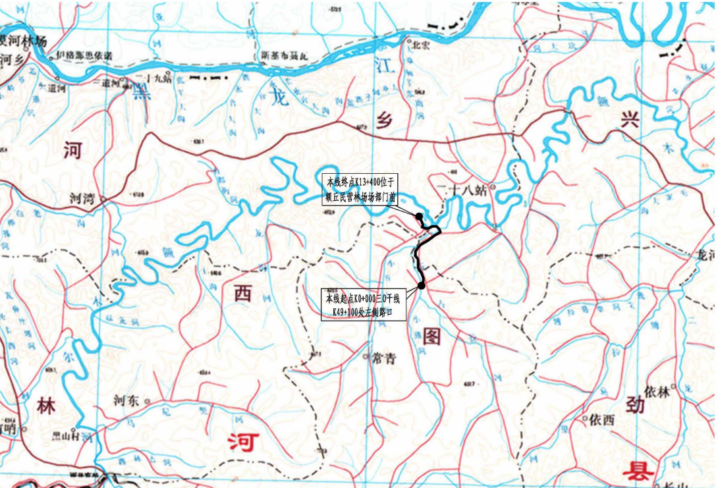
图4-1 本项目地理位置示意图
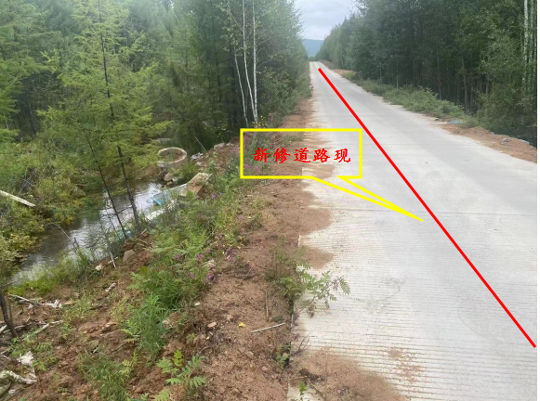

图4-2 新修道路路面
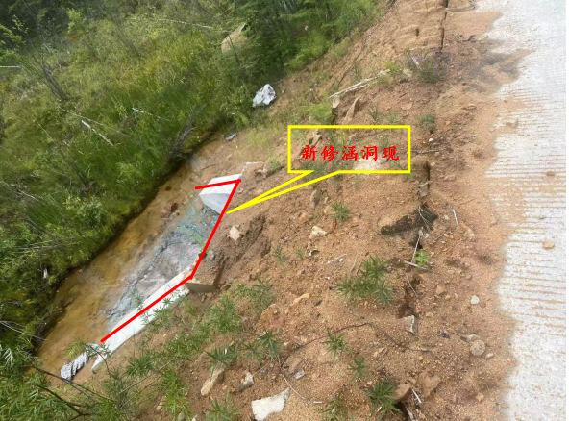
图4-3 新修涵洞

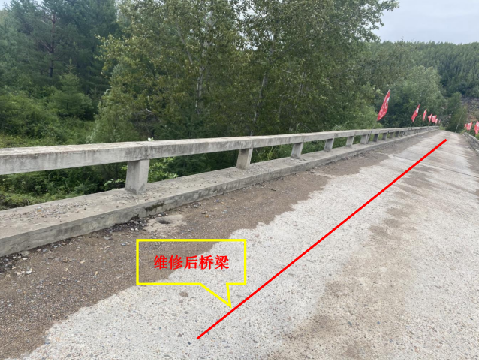
图4-4 维修后桥梁

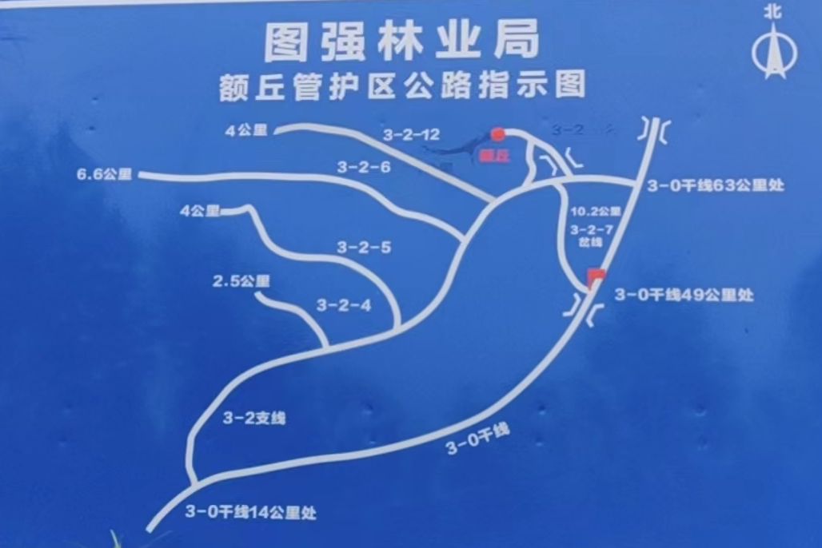
图4-5 道路指示图
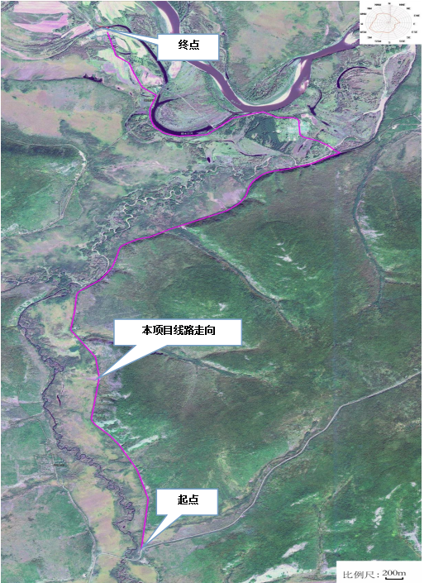
图 4-6 路线走向图

表4-1 项目基本组成情况
项目名称 | 工程内容 |  | 原有旧路情况 | 本项目环评设计建设内容与规模 | 实际建设情况 | 备注
主体工程 | 路基 | 路线长度 | 13400m | 13400m。 | 13400m。 | 与环评一致
主体工程 | 路基 | 道路等级 | 无 | 四级公路。 | 四级公路。 | 与环评一致
主体工程 | 路基 | 路基宽度 | 5.5m | 5.5m。 | 5.5m。 | 与环评一致
主体工程 | 路基 | 行车道宽度 | （路面+路基）：5.5m。 | 行车道宽度4.5m | 行车道宽度4.5m | 与环评一致
主体工程 | 路基 | 设计车速 | 无 | 20km/h | 20km/h | 与环评一致
主体工程 | 路基 | 行车道 | / | 双向单车道 | 双向单车道 | 与环评一致
主体工程 | 路基 | 土路肩宽度 | / | 2×0.5m。 | 2×0.5m。 | 与环评一致
主体工程 | 路面 | 水泥混凝土面层 | 砂石土路面 | 20cm水泥混凝土，基层采用18cm 5.5%水泥稳定砂砾。 | 20cm水泥混凝土，基层采用18cm 5.5%水泥稳定砂砾。 | 与环评一致
主体工程 | 路面 | 路肩土面层 | / | 道路两侧各设置0.5m的土路肩，占地面积13400平方米。 | 道路两侧各设置0.5m的土路肩，占地面积13400平方米。 | 与环评一致
主体工程 | 交叉 | 平面交叉 | 1处 | 平面交叉共1处 | 平面交叉共1处 | 与环评一致
主体工程 | 征地 | 永久占地 | 73700m² | 73700m²。 | 73700m²。 | 与环评一致
主体工程 | 征地 | 临时占地 | / | 不设置取、弃土场，所需土石方全部利用图强林业局现有料场。临时占地主要为施工营地及施工生产区。临时占地18500m²，其中生活营地500m²，施工生产区占地18000m²，现状为荒地。 | 不设置取、弃土场，所需土石方全部利用图强林业局现有料场。临时占地主要为施工设备堆放区，临时占地9500m²，现状为废弃地和荒地。 | 与环评  基本一致
附属工程 | 雨水工程 |  | 道路两侧有排水沟 | 利用道路两侧原有的排水沟。 | 利用道路两侧原有的排水沟。 | 与环评一致
附属工程 | 交通安全设施 |  | 无 | 新建指路标志、指示标志、禁令标志及辅助标志。 | 新建指路标志、指示标志、禁令标志及辅助标志。 | 与环评一致
附属工程 | 桥梁及涵洞 |  | 13道涵洞和1座钢筋砼T梁桥 | 维修1座桥梁，建设12道钢筋砼圆管涵和1个钢筋砼盖板涵。 | 维修1座桥梁，建设12道钢筋砼圆管涵和1个钢筋砼盖板涵。 | 与环评一致
临时工程 | 施工营地及施工生产区 |  | / | 本项目设置1处施工营地和1处施工生产区，均设置在荒地，不占用林地。 | 施工营地和施工生产区设置在额丘民营林场，利用林场闲置场地和厂房作为施工场地和施工营地，项目施工范围内临时占地9500m²，用于堆放临时施工机械和部分生产设施，临时占地类型为废弃地和荒地，不占用林地。 | 与环评  基本一  致
临时工程 | 取土场 |  | / | 不设取土场，所需土石方全部利用图强林业局现有料场。 | 不设取土场，所需土石方全部利用图强林业局现有料场。 | 与环评一致
临时工程 | 弃土场 |  | / | 不设弃土场，弃土用于修筑路肩 | 不设弃土场。 | 与环评一致
临时工程 | 土石方平衡 |  | / | 挖方8280m³，填方50200m³，利用方8280m³，借方41920m³，弃方0m³。 | 挖方8280m³，填方50200m³，利用方8280m³，借方41920m³，弃方0m³。 | 与环评一致
环保工程 | 施  工  期 | 废气治理 | / | 洒水抑尘，施工材料和临时物料堆场设置围挡，散装运输加盖毡布等。 | 洒水抑尘，施工材料和临时物料堆场设置围挡，散装运输加盖毡布等。 | 与环评一致
环保工程 | 施  工  期 | 废水治理 | / | 施工生产废水经收集沉淀处理后回用于场地降尘，不外排。生活污水排入防渗旱厕，定期清掏用于堆肥。 | 施工生产废水经收集沉淀处理后回用于场地降尘，不外排。生活污水排入防渗旱厕，定期清掏用于堆肥。 | 与环评一致
环保工程 | 施  工  期 | 固废治理 | / | 生活垃圾送环卫部门统一处理，施工弃土全部修筑路肩，建筑垃圾运往建筑垃圾填埋场安全处置。 | 生活垃圾统一收集后，送垃圾场卫生填埋，施工弃土用于填方。 | 与环评一致
环保工程 | 施  工  期 | 噪声治理 | / | 施工期采用低噪声施工设备，采取消声、减震措施。 | 施工期采用低噪声施工设备，采取消声、减震措施。 | 与环评一致
环保工程 | 施  工  期 | 生态保护 | / | 临时占地进行恢复，恢复临时占地18500m²，临时占地为荒地，分层开挖，分层回填，进行绿化及植被恢复 | 临时占地9500m²，临时占地为废弃地和荒地，施工完成后进行绿化及植被恢复。 | 与环评一致

主要经济技术指标
主要技术经济指标见表4-2。
表4-2 主要技术经济指标一览表
序号 | 技术指标 | 单位 | 主要指标
1 | 道路等级 | / | 四级公路
2 | 里程长度 | km | 13.400
3 | 设计速度 | km/h | 20
4 | 路基宽度 | m | 5.5
5 | 行车道宽度 | m | 4.5
6 | 土路肩宽度 | m | 2×0.5
7 | 圆曲线一般最小半径 | m | 40
8 | 最大纵坡 | % | 3.590
9 | 最小坡长 | m | 60
10 | 竖曲线半径一般值 | m | 凸型－1800/凹型－3000
11 | 设计洪水频率 |  | 大、中桥1/50
11 | 设计洪水频率 |  | 路基、小桥涵1/25
表 4-3 主要工程数量表
序号 | 项目名称 | 单位 | 环评报告(初步设计) | 实际工程
1 | 路基土石方 | m3 | 50200 | 46500
2 | 里程长度 | m | 13400 | 13400
3 | 路面工程 | m2 | 37300 | 37300
4 | 涵洞 | 道 | 13 | 13
5 | 修桥梁 | 座 | 1 | 1
6 | 平面交叉 | 处 | 1 | 1

实际工程量及工程建设变化情况，说明工程变化原因
无变化。
环评预测和验收期间车流量
评价车流量详见表4-4。
表4-4 折算特征年各车型交通量预测结果 单位：辆/h
路段名称 | 车型  预测年 | 小型车 |  | 中型车 |  | 大型车
路段名称 | 车型  预测年 | 昼间 | 夜间 | 昼间 | 夜间 | 昼间 | 夜间
二十八站至额丘管护区林业公路 | 2020年 | 26 | 6 | 13 | 3 | 4 | 1
二十八站至额丘管护区林业公路 | 2026年 | 43 | 10 | 22 | 5 | 7 | 2
二十八站至额丘管护区林业公路 | 2034年 | 54 | 12 | 27 | 6 | 9 | 2
现场验收调查进行车量流统计，实际每小时平均车流量为40 辆左右，其中，小车37辆，大中型车3辆，昼间38辆，夜间2辆。
施工期和运营期主要环境影响
（一）施工期环境影响
1、生态
（1）土地利用的影响
本项目临时占地短时间内使得现有区域土地利用性质发生改变，临时占地对生态植被产生一定影响。
（2）水土流失影响
工程建设临时占地暂时除破坏了项目区的地貌和植被、造成了不同程度的水土流失外，还有可能产生一定程度的水土流失危害，具体表现在以下几方面：
1）临时施工占地破坏一定数量土地，使项目区植被覆盖率降低，破坏了植被保土、保水及调节区域小气候的生态功能，同时也降低了土壤抗侵蚀能力，破坏了项目区生态系统。
2）由于取土开挖，改变了原地貌、土壤结构和地面物质组成，造成土壤肥力的严重退化，从而导致土地生产力降低，给该区域的恢复植被的工作带来一定难度。
3）施工建设造成的水土流失不可避免的要影响到周边的林地，造成掩埋植物等危害，给植被恢复带来一定难度。
4）地表清理和土方开挖会加剧水土流失，同时建筑材料和产生的工程弃土临时堆放，在雨季或大风天气情况下，会产生一定量的水土流失。
（3）对动植物的影响
项目区内植被类型均为大兴安岭常见类型，没有国家重点保护野生植物和珍稀濒危陆生植物物种。主要植被类型以兴安落叶松为主，其次为白桦、樟子松。除地带性原生植被外，还有天然和人为活动形成的次生白桦、山杨与落叶松混交林，林下有外种灌木丛和禾本科植物，项目虽然在原有路基上施工，但对路基周边植被会产生一定影响。区域动物群落简单，并且由于原有公路的影响及人类活动的干扰，因而动物类群亦相对简单，种类较少。常见动物物种，如狐狸、貂、黄鼬、松鼠等毛皮兽和药用动物；也有狩猎动物如野猪、狍子、东北兔、野鸡以及栖鸟类和啮齿类动物，野生动物主要有野兔、田鼠、麻雀、乌鸦、猫头鹰、山雀、鹌鹑等，少有大型动物，评价区内无珍稀保护动物栖息地分布。本项目施工期会对施工区域动物造成一定影响。
（4）对湿地生态系统的影响
本项目部分道路穿越额木尔河湿地，该湿地保护对象为湿地生态系统，该湿地为洪泛湿地(河漫滩/冲积扇等)。本项目施工过程为在原有土路上铺设水泥混凝土路面，不额外新增占地，不占用湿地，因此本项目施工期对湿地生态系统影响可接受，随着施工的结束，对湿地的影响随即消失。
2、噪声
本项目施工期所用机械设备种类繁多，工程施工使用机械设备主要有压路机、平地机、装载机和混凝土搅拌机等，机械设备施工会对周边动物栖息环境产生一定影响。

3、废气

本工程废气主要为水泥混凝土拌合站产生的粉尘以及施工期平整场地、土石方填挖、筑路材料运输及路面摊铺等作业过程中产生的粉尘。本项目全线采用水泥混凝土路面，工程施工过程对环境空气产生的主要污染物为粉尘。工程在拆除旧路路面等过程会产生一定的粉尘，砂土等散体材料储料场在风力作用下会产生一定量的扬尘，砂土等散体物质运输引起粉尘污染，灰土搅拌作业过程产生粉尘，对环境产生一定影响。
4、废水
（1）建筑材料运输与堆放对水环境的影响分析
施工材料堆放处若保管不善，被雨水冲刷而进入水体会对地表水环境造成污染。
（2）施工场地生产废水
路面工程基层水泥稳定碎石拌合水泥过程中会有废水产生，以混凝土转筒和料罐冲洗废水为主要表现形式。施工期拌合站废水经沉淀池处理后用于混凝土生产，不外排。
（3）桥涵修复对水环境影响
本项目桥梁修复及铺设水泥路面施工均不涉水，对地表水环境影响主要为施工过程中物料散落，在短时间内可能导致SS浓度增加。本项目施工过程中加强管理，避免物料散落对水体造成污染。
（4）生活污水
本工程设置临时生活区1处，施工期产生生活污水129.6t，生活污水主要污染物有COD、SS等。
5、固体废物
（1）生活垃圾
本项目施工期共产生生活垃圾2.7t。
（2）施工垃圾
本项目弃方总量8280m³，挖方全部利用填筑路肩，不单设弃土场。桥梁拆除等建筑垃圾约50t，运往建筑垃圾填埋场安全填埋。施工期主要污染工序见表4-5。
表4-5 施工期主要污染工序一览表
时段 | 污染类别 | 污染源 | 主要污染因子
施工期 | 废气 | 施工作业及运输车辆 | 扬尘（TSP）
施工期 | 废气 | 拌合站 | 扬尘（TSP）
施工期 | 废水 | 施工废水 | SS
施工期 | 废水 | 生活污水 | COD、BOD、SS、NH₃−N
施工期 | 噪声 | 施工机械 | 机械噪声
施工期 | 固废 | 道路施工 | 施工弃土
施工期 | 固废 | 道路施工 | 建筑垃圾
施工期 | 固废 | 施工人员 | 生活垃圾
施工期 | 生态 | 占地影响、植被破坏等不利影响
二、运营期环境影响
本项目为四级公路，设计速度为20km/h，运运期对环境的影响主要为汽车尾气、交通噪声和路面径流分别对环境空气、声环境和水环境影响。
项目运营期环境影响见表4-6 。
表4-4 运营期主要污染工序一览表
时段 | 污染类别 | 污染源 | 主要污染因子
运营期 | 废气 | 汽车行驶 | 汽车尾气（THC、CO、NO_{X}）
运营期 | 废水 | 地表径流 | SS、COD、石油类
运营期 | 噪声 | 汽车行驶 | 交通噪声

1、噪声
本项目为四级公路，设计速度为20km/h。交通噪声对环境的影响比较小。

2、废气
本项目运营期大气污染物主要是行驶汽车排放尾气污染物，汽车尾气排放对环境的影响比较小。

3、废水
本项目运营期路面径流污染物主要是悬浮物，对环境的影响比较小。

工程占地及平面布置：
本次工程为利用原有旧路基础，铺设水泥路面，原有永久占地面积73700平方米，不新增久占地；主要是临时占地9500m²，主要是施工用地，均为荒地，无变化。
工程实际占地情况见表4-7。
表4-7 本工程实际占地情况
序号 | 公路长度（m） | 占地类型 | 永久占地（m²） | 临时占地（m²）
1 | 13400 | 原有道路 | 73700 | 9500
2 | 合计 |  | 73700 | 9500

工程环境保护投资明细
本项目工程总投资为1152.4万元，环保投资30万元，环保投资占总投资比例2.60%。实际环保投资30万元，环保投资占总投资比为2.60%，无变化。环保工程投资见表4-8。
表4-8 环保工程投资统计表
污染源 | 环保设施 | 环保投资（万元）
污染源 | 环保设施 | 环评阶段 | 实际投资
废气 | 临时堆场、建筑材料遮盖 | 8 | 8
废气 | 施工隔尘挡板、洒水车 | 5 | 5
废水 | 防渗旱厕 | 2 | 2
废水 | 防渗沉淀池 | 2 | 2
固废 | 施工垃圾、生活垃圾、弃土清运车辆 | 5 | 5
噪声 | 施工期 消声、减振 | 2 | 2
生态 | 临时占地植被恢复 | 6 | 6
合计 |  | 30 | 30
总投资 |  | 1152.4
占总投资比例% |  | 2.60 | 2.60

5、环境影响评价回顾
环境影响评价的主要环境影响预测及结论
调查结论与建议
1、工程概况结论
本项目位于大兴安岭地区图强林业局内，项目起点K0+000位于三O干线K49+100处左侧路口，与三O干线相接，东经：123°06′19.7″、北纬53°13′28.2″；项目终点K13+400位于额丘民营林场场部门前，东经：123°05′57.0″、北纬53°18′18.8″。
本项目旧路为砂石路面，本项目利用原有旧路基础，铺设水泥路面，路线全长13.400km。永久占地面积73700m²，临时占地面积为18500平方米。道路等级为四级路，双向单车道，设计行车速度为20km/h，路基宽5.5m，路面宽4.5m。路基横断面布置形式为：行车道4.50m，土路肩2×0.5m。利用原有旧路基础，铺设水泥混凝土路面，不新增占地。
2、产业政策合理性分析
本工程不属于《产业结构调整指导目录（2011 年本）（修正）》中限制类和淘汰类，为允许类，因此符合国家产业政策。
3、评价区域环境质量现状结论
（1）环境空气

本项目位于大兴安岭地区图强林业局，隶属于漠河市范围。根据《2017年大兴安岭地区环境状况公报》，大兴安岭地区PM_{2.5}、PM₁₀、SO₂、NO₂年均值均达到国家环境空气质量二级标准要求，PM_{2.5}、PM₁₀、SO₂、NO₂、CO、臭氧（O₃）特定百分位数均达标。
漠河市未公开发布城市环境空气质量公告，根据HJ2.2-2018导则6.2.1.3要求，“评价范围内没有环境空气监测网数据或公开发布的环境空气质量现状数据的，可选择与评价范围地理位置相近，地形气候条件相近的环境空气质量城市点或区域点监测数据。”因此，本项目基本污染物质量环境现状评价，根据《2017年大兴安岭地区环境状况公报》，SO₂、NO₂、PM_{2.5}、PM₁₀、CO、O₃ 六项指标中，年均浓度和相应百分位数24小时平均（O₃8小时平均）质量浓度均满足《环境空气质量标准》（GB3095-2012）中2类标准限值要求。
（2）地面水环境质量现状
本项目周边主要地表水体为额木尔河（源头至图强镇段），额木尔河是黑龙江上游第二大支流。其河有三源：东源阿木尔河，今为额木尔正源，全长 469km，干流长 360km，其中额木尔河干流长 230km；南源老潮河，西源大林河，二源汇于西林吉东部，始称额木尔河。三源汇入后，流量大增，河宽平均 150m，水深 5m，流速 1.0 m/s～1.5m/s，天然落差 761m，总流域面积 16280 km²，河床两岸群山耸立，河道蜿蜒曲折，于兴安镇大河西村南 2km 处汇入黑龙江。根据《全国重要江河湖泊水功能区划(2011-2030年)》，额木尔河源头至图强镇段执行《地表水质量标准》（GB3838-2002）中的II类标准。
（3）声环境
本项目位于黑龙江省大兴安岭地区图强林业局，项目所在地周边均为天然林，没有居民等敏感目标，无其他高噪声设备污染源，本项目所在环境区域声环境质量良好，能够满足《声环境质量标准》（GB 3096-2018）中的1类标准。
（4）生态环境现状
本项目拟建工程两侧300m范围内主要树种均为大兴安岭常见树种，本项目临时占地均为荒地，不占用林地，荒地地表植被为杂草及低矮灌木丛。区域内无国家濒危野生动物、无国家重点野生保护植物和古树名木，生态环境良好。
（5）地下水环境
根据《环境影响评价技术导则 地下水环境》（HJ610-2016）规定，本项目属于P公路，123公路，本项目属于Ⅳ类项目，故无需对其进行地下水影响评价。
4、环境影响评价结论
（1）施工期
施工期主要是施工过程中产生的扬尘、汽车尾气、噪声、弃渣以及施工人员产生的生活污水和生活垃圾等对当地环境产生的影响。
项目在施工期产生的这些影响都是暂时的，各类污染物的排放量较小，通过采用本报告表所提出的防治措施，施工期对周围环境的影响很小，是可以被环境敏感目标及周围环境接受的。
（2）运营期
1）噪声影响评价结论
根据上表可知，本项目运营期1类区昼间近期达标，其余中期、远期昼间均超标，达标距离（距中心线）分别为5m、5m；夜间近、中、远期功能区均超标，达标距离（距中心线）分别为6m、10m、10m。
2）大气影响评价结论
本项目属于公路建设项目，路网工程为二十八站至额丘管护区林业公路，本评价交通量采用可行性研究报告中提供的预测车流量，根据公路工程技术标准（JTG B01-2014），小客车折算系数1.0，中型车1.5，大型车2.5。近期高峰汽车尾气NO₂排放源强为21.23g/(km·h)，近期高峰汽车尾气HC排放源强为240.61g/(km·h)，近期高峰汽车尾气CO排放源强为29.13g/(km·h)；中期高峰汽车尾气NO₂排放源强为35.01g/(km·h)，中期高峰汽车尾气HC排放源强为397.85g/(km·h)，中期高峰汽车尾气CO排放源强为48.09g/(km·h)；远期高峰汽车尾气NO₂排放源强为43.94g/(km·h)，远期高峰汽车尾气HC排放源强为499.67g/(km·h)，远期高峰汽车尾气CO排放源强为60.37g/(km·h)。 在本项目建成运行后，本工程在运营期对沿线区域的环境空气质量影响较小，可以满足《环境空气质量标准》(GB3095-2012)二级标准要求。随着尾气净化装置和清洁燃料的不断推广，机动车尾气排放限值的不断提高，本工程机动车尾气对周边环境的不利影响还将进一步降低。
3）水环境影响评价结论
本项目运营期路面径流对地表水影响只是在降雨时段发生，由工程分析可知，降雨初期到形成路面径流的30min内，雨水中悬浮物和油类物质浓度较高，30min后其浓度随降雨历时延长下降较快，降雨历时40min后路面基本被冲洗干净。本项目道路径流通过道路两侧排水沟排放，林区雨水基本不受污染，对地表水环境影响较小。
5、总结论
综上所述，该拟建项目符合国家产业政策和环境功能区划，项目的建设将对社会带来显著的效益。建设单位认真落实报告中所提出的各项污染防治措施，防范企业自身产生的环境问题，在实现污染物达标排放的前提下对周围环境影响不大。因此，从环保角度看，本工程的建设是可行的。
6、建议
为了将拟建项目对环境的影响程度最大限度的减轻，本报告提出以下建议：
- 进行环境监督，以保证各项环保措施得以落实；
（2）加强环保管理和宣传教育，提高施工人员的环保意识；
（3）按照三同时要求，建议项目竣工后申请验收；
（4）注重清洁生产和循环利用，从源头上减少污染物产生量，达到经济效益、社会效益、环境效益的统一。
各级环境保护行政主管部门的审批意见
漠环审【2019】14号
大兴安岭地区图强林业局：
你单位报送的《二十八站至额丘管护区林业公路建设项目环境影响报告表》（以下简称《报告表》）收悉。经研究，批复如下：
- 以该项目为新建项目工程，大兴安岭地区图强林业局内。项目起点K0+000，位于三0干线K49+100处左侧路口，与三0干线相接，项目终点K13+400位于额丘民营林场场部门前。线路全长13.400km，道路等级为四级。利用原有旧路基础，铺设水泥混凝土路面，路基宽5.5m，路面宽4.5m，双向单车道，设计行车速度为20km/h，维修桥梁1座，新建涵洞12道和1个钢筋砼盖板涵。本项目永久占地面积73700m²，均在现有路面上铺设水泥混凝土,不新增占地。临时占地18500m²，其中生活营地500m²，施工生产区占地18000m²，占地类型为荒地。临时占地主要为施工营地及施工生产区。本项目部新增取、弃土场，所需土石方全部利用图强林业局现有料场。项目总投资1152.4万元，其中环保投资30万元。
在建设单位取得相关的占地手续和全面落实《报告表》提出的各项污染防治措施前提下，我局同意该项目建设。
- 项目在建设与运营运行管理中应重点做好以下工作。
- 做好生态保护工作。施工道路选线严格控制施工作业范围，施工道路选线尽量利用现有道路，减少植被破坏和水土流失。同时禁止在临近湿地内设置取弃土场等临时工程。施工结束后应对施工营地及施工生产区进行植被恢复，恢复原有土地功能。严格施工期管理，加强对施工人员的环境保护宣传教育，提高施工人员的生态保护意识，严格禁止施工人员滥捕滥猎等行为。
- 加强水污染防治工作。生产废水不得排入河流，防止污染水环境。生产废水经沉淀池收集，中和、沉淀处理后用于施工场地降尘，不外排。施工期产生的生活污水，排入防渗旱厕定期清淘用于堆肥。
- 做好大气污染防治。筑路用粉状材料在运输、存放中应遮盖。在环境敏感区路段施工时应定时洒水，防止扬尘污染，施工期大气污染物执行《大气污染物综合排放标准》（GB16297-1996）中无组织排放监控浓度限值；环境空气质量执行《环境空气质量标准》（GB3095-2012）二级标准。
- 落实噪声污染防治措施。控制噪声环境影响，施工厂界噪声满足《建筑施工场界环境噪声排放标准》 （GB12523-2011）建筑施工场地排放限值要求；运营期道路边界线外噪声环境应满足《声环境质量标准》（GB3096-2008）1类标准要求。
- 落实固体废物处理处置措施。路基施工弃土用于填筑路肩。建筑垃圾运往建筑垃圾填埋场安全填埋。施工人员的生活垃圾集中收集后由市政统一处理。
- 加强环境风险防范。制定切实有效环境风险应急预案，建立应急监测和事故处理体系。
- 工程建设必须严格执行配套的环境保护设施与主体工程同时设计、同时施工、同时投产使用的环境保护“三同时”制度。
- 由市生态环境局监察大队组织开展该项目环境保护事中事后监管工作，并按规定接受日常监督检查
漠河市生态环境局
2019年7月26日

6、环境保护措施执行情况
序号 |  | 环境影响报告及审批文件中要求的环境保护措施 | 环境保护措施落实情况 | 措施执行效果及未采取措施原因
设计阶段 | 生态影响 | -- | -- | --
设计阶段 | 污染影响 | -- | -- | --
设计阶段 | 社会影响 | -- | -- | --
施工阶段 | 生态影响 | 施工道路选线严格控制施工作业范围，施工道路选线尽量利用现有道路，减少植被破坏和水土流失。同时禁止在临近湿地内设置取弃土场等临时工程。施工结束后应对施工营地及施工生产区进行植被恢复，恢复原有土地功能。 | 利用现有道路施工，减少项目范围内临时占地，无取土场，施工结束后已对路基及临时占地进行了植被恢复。 | 已落实
施工阶段 | 生态影响 | 加强对施工人员的环境保护宣传教育，提高施工人员的生态保护意识，严格禁止施工人员滥捕滥猎等行为。 | 施工过程中加强对施工人员的环境保护宣传教育，提高施工人员的生态保护意识，无施工人员滥捕滥猎等行为。 | 已落实
施工阶段 | 污染影响 | 生产废水不得排入河流，防止污染水环境。生产废水经沉淀池收集，中和、沉淀处理后用于施工场地降尘，不外排。施工期产生的生活污水，排入防渗旱厕定期清淘用于堆肥。 | 项目区域外施工废水经沉淀池收集，中和、沉淀处理后用于混凝土生产，生活污水，排入防渗旱厕定期清淘用于堆肥。施工区域内无生产和生活废水排放。 | 已落实
施工阶段 | 污染影响 | 筑路用粉状材料在运输、存放中应遮盖。在环境敏感区路段施工时应定时洒水，防止扬尘污染，施工期大气污染物执行《大气污染物综合排放标准》（GB16297-1996）中无组织排放监控浓度限值；环境空气质量执行《环境空气质量标准》（GB3095-2012）二级标准。 | 施工现场扬尘，及时洒水、掩盖，车辆采取密闭措施，防止扬尘污染。 | 已落实
施工阶段 | 污染影响 | 控制噪声环境影响，施工厂界噪声满足《建筑施工场界环境噪声排放标准》 （GB12523-2011）建筑施工场地排放限值要求；运营期道路边界线外噪声环境应满足《声环境质量标准》（GB3096-2008）1类标准要求。 | 施工机械选用低噪声设备，采取降噪措施，夜间不施工；运营期道路边界线外噪声满足《声环境质量标准》（GB3096-2008）1类标准要求。 | 已落实
施工阶段 | 污染影响 | 落实固体废物处理处置措施。路基施工弃土用于填筑路肩。建筑垃圾运往建筑垃圾填埋场安全填埋。施工人员的生活垃圾集中收集后由市政统一处理 | 施工现场无取、弃土场地；生活垃圾统一收集暂时存放，施工完毕后已集中运往市政指定地点统一处理。 | 已落实
施工阶段 | 污染影响 | 加强环境风险防范。制定切实有效环境风险应急预案，建立应急监测和事故处理体系。 | 加强环境风险防范。制定切实有效环境风险应急预案，建立应急监测和事故处理体系 | 已落实
运行阶段 | 生态影响 | -- | / | --
运行阶段 | 污染影响 | 边界线外声环境应满足《声环境质量标准》(GB3096-2008)1 类标准要求 | 边界线外声环境应满足《声环境质量标准》(GB3096-2008)1 类标准要求 | 已落实
运行阶段 | 社会影响 | -- | / | --

7、环境影响调查
施工期 | 生态影响 | 7.1 主体工程建设内容  沿原有道路进行施工，无路由改变。利用原有土路基础，铺设水泥混凝土路面，新建四级公路，公路线全长不变，为13.400km；永久占地均为现有道路，面积为73700m²，双向单车道，道路无拓宽、无增加长度，无新增永久占地面积，无拆迁；设计行车速度为20km/h，路基宽5.5m，路面宽4.5m。路基横断面布置形式为：行车道4.50m，土路肩2×0.5m、维修利用原有5-20.0m钢筋砼T梁桥1座、新建涵洞12道和1个钢筋砼盖板涵。临时占地9500m²，验收期间，交通量为每小时平均车流量为40 辆，其中，小车37辆，大中型车3辆，昼间38辆，夜间2辆。环保投资30万元，占总投资2.6%。  7.2 生态环境影响调查  根据对项目区域内野生动物调查，未发现区域内狐狸、貂、黄鼬、松鼠、野猪、狍子、东北兔、野鸡、野兔、田鼠、麻雀、乌鸦、猫头鹰、山雀、鹌鹑等野生动物有减少迹象。项目在原有道路上施工，施工路径没有改变，没有发生对区域内兴安落叶松、白桦、樟子松、山杨、灌木丛和禾本科等植物破坏问题。项目永久占地面积为73700m²，为现有道路，无破坏森林植被现象。临时占地9500m²，主要为废弃地和荒地，临时占地植被类型主要是灌木和草类植被，施工结束后已基本恢复至占地前水平。维修利用原有5-20.0m钢筋砼T梁桥1座、新建涵洞12道和1个钢筋砼盖板涵。道路两侧已完成绿化，达到设计要求。  临时占地生态恢复情况见图7-1。  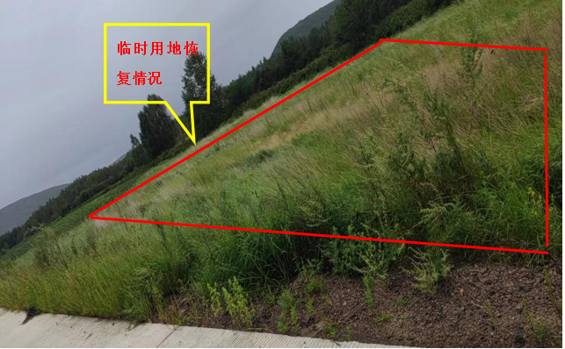  图7-1。 临时占地生态恢复情况  7.3 水土保持影响调查  本项目优化工程施工工艺。合理设计施工时序，尽量缩短施工周期，减少疏松地面的裸露时间，避开大雨天气。减少开挖作业面，道路路基和边坡进行植被恢复，对于坡面工程及时采取了工程防护措施加以防护，以减少水土流失现象发生。在下雨时，临时堆料表面采取了覆盖塑料薄膜临时防护措施。严禁超红线外扰动地表土地貌、保持周边排水顺畅、毁绿要及时恢复、开挖边坡采取阶梯式施工等。  7.4排水工程调查  道路工程建成后，沿道路两侧排水沟散排，排水工程布局合理、设计断而满足排水要求， 能有效地保证路基边坡的稳定，防止路基受到雨水和路面径流的冲刷，而造成的水土流失。道路两排水工程见图7-2。  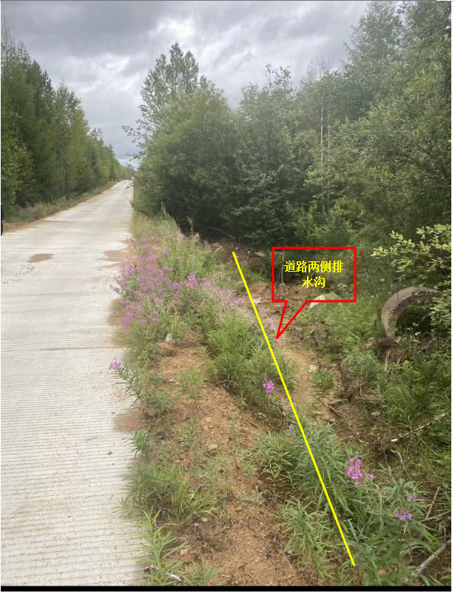  图7-2 道路两侧排水工程
施工期  施工期 | 污染影响 | - 水环境现状调查  本项目桥跨越水体为额木尔河的支流，无水体类别，项目涵洞施工均不涉及水体。项目临时施工占地和临时营地远离项目水体，搅拌站废水回用生产，不外排，生活污水排入防渗旱厕。施工过程中加强管理，避免物料散落对水体造成污染，对水体影响较小。  二、大气环境影响调查  项目施工期场地平整、材料运输装卸及搅拌材料都会产生扬尘，本项目是水泥混凝土路面，最主要的废气为水泥混凝土拌合站产生的粉尘以及施工期平整场地、土石方填挖、筑路材料运输及路面摊铺等作业过程中产生的粉尘。项目施工场地拌合站远离居民区和地表水体，施工期扬尘通过洒水抑尘，运输车辆遮盖苫布等防护措施，对大气环境影响较小。  三、声环境影响调查  经调查，项目公路两侧200米范围内无乡镇、村庄、学校等环境敏感点，施工机械采用低噪声施工设备，设备安装消声减振措施；合理安排施工时间，禁止夜间（22:00～6:00）施工作业，道路实际施工期较短，施工范围远离居民区，施工结束后就会自然消失，不会对周围声环境产生影响。  四、固体废弃物影响调查  项目设置1个施工营地，施工人员产生的生活垃圾送生活垃圾填埋场卫生填理，不设取弃土场，施工期固体废物不会对周围环境产生影响。
施工期  施工期 | 社会影响 | 项目全长13.400km范围内，公路两侧200米内无乡镇、村庄、学校等环境敏感点，项目区域内无拆迁工程。
运行期 | 生态影响 | /
运行期 | 污染影响 | 水环境质量影响调查  本项目运营期路面径流对地表水影响只是在降雨时段发生，项目道路径流通过道路两侧排水沟排放，最终纳入额木尔河，林区雨水基本不受污染，对地表水环境影响较小。
运行期 | 污染影响 | 环境空气影响调查  本项目验收调查期间道路沿线无环境空气敏感点，环境空气污染源主要为汽车尾气和道路扬尘。公路沿线地区环境空气本底质量较好，年平均风速较大，有利于污染物的稀释、扩散、沉降等大气自净过程，因此试营运期公路汽车尾气排放及道路扬尘对沿线环境空气质量的影响较小。同时本项目营运期通过路面定期养护、清理，及沿线树林进一步减轻了环境空气影响。
运行期 | 污染影响 | 运营期对沿线声环境质量的影响调查  运营期主要为交通噪声，本项目为四级公路，实际运行过程中车流量较小，速度慢。公路沿线均为树林和空地，在一定程度上对噪声影响起到缓解作用，且道路沿线无居民区等敏感点。
运行期 | 污染影响 | 固体废弃物影响调查  运行期无固体废弃物产生。
运行期 | 社会影响 | 项目的建成为该区域提供了良好的交通运输条件，促进了沿线区域资源开发，刺激产业开发，从而带动沿线经济发展，有利于沿线土地资源进一步利用与开发，带动第三产业的发展，从而提高居民生活水平。经现场实地踏勘和对沿线群众访谈，施工期对经过该区域车辆通行带来一定的影响，施工単位采取设置标志牌和人工组织交通等多项措施。工程实施后明显改善了路况，使当地群众的出行更快捷方便。工程实施后出行方便性明显改善。

8、环境质量及污染源监测

一、环境质量

（一）水环境质量
根据现场调查，运营期间无废水产生，降雨在路面上形成的地表水，以特别分散的形式分别进入路线两侧排水沟。不会对项目周边区域水环境造成不良影响。

（二）大气环境质量
运营期间大气污染物主要为各机动车辆排放的尾气和扬尘。采取定期对道路进行清扫，减少道路两侧裸土面积；加强道路路政养护管理，减少路面破损和路面施工等措施，有效地减少了扬尘及汽车尾气的污染，营运期不会对大气环境造成明显影响。
（三）声环境质量
运营期主要为交通噪声，本项目为四级公路，实际运行过程中车流量较小，速度慢。公路沿线均为树林和空地，在一定程度上对噪声影响起到缓解作用，且道路沿线无居民区等敏感点。避免了施工噪声对周边环境的影响。
二、污染源监测
本项目运行期不产生废水，且远离居民区的环境敏感目标，因此不需要对开展废水、废气、噪声等监测。
验收监测内容：
本项目验收监测时间为2022年8月5日至2022年8月6日，共计2天。监测内容为边界噪声。
监测点位：道路两侧，各设3个点位，共计6个；
监测项目：边界噪声；
监测频次：昼、夜各监测1次，连续监测2天。
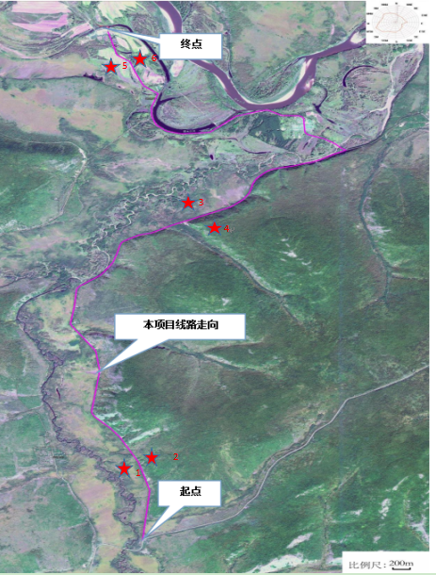
注：★噪声监测点位
图8-1 验收监测点位图
验收监测质量保证及质量控制
验收监测采样方法、监测分析方法、监测质量保证和质量控制要求均按照《排污单位自行监测技术指南总则》（HJ 819-2017）和《建设项目竣工环境保护验收技术指南 污染影响类》（生态环境部2018年第9号公告）执行。
1、仪器检定情况
黑龙江省致信环境检测有限公司持有黑龙江省市场监督管理局颁发的“资质认定证书（210812050883）”。所有仪器设备均经计量部门定期检定合格且在有效期内。监测中所使用的各类仪器、各种设备，全部经国家法定检定机构检定或校准合格，且在有效期内。
2、监测分析方法及分析仪器信息
检测分析方法见表8-1。
表8-1 监测项目、分析方法及分析仪器信息
项目 | 标准方法 | 仪器名称 | 型号/编号 | 方法检出限
噪声 | 《声环境质量标准》（GB 3096 -2008）1类标准 | 多功能声级计 | HS6288B/ZX122-2019 | ----
噪声 | 《声环境质量标准》（GB 3096 -2008）1类标准 | 声级校准器 | AWA6221A/ZX031-2018 | ----
3、人员资质
验收监测工作，已针对监测专业技术人员，制定并实施了严格的管理制度和质量控制措施，并已经制定出项目人员培训计划，并按照具体时间要求严格落实，确保全体人员的技术水平能够满足本项目的相关技术要求，确保服务质量。
本项目相关专业技术人员均经过系统的技术培训，并经过理论考核、实操考核合格后方可办法上岗证。项目涉及的所有验收监测人员和检测人员均持有相关规定颁发的专业技术人员上岗证，持证上岗率均已达到100%。
4、监测分析过程中的质量保证和质量控制：
（1）噪声质量控制
监测时使用经计量部门检定、并在有效使用期内的声级计；声级计在测试前 后用标准发生源进行校准，测量前后仪器的灵敏度相差不大于 0.5dB（A），若大于 0.5dB（A）测试数据无效。
测量日期 | 校准声级dB(A) |  |  | 备注
测量日期 | 测量前 | 测量后 | 差值 | 测量前、后校准声级差值小于0.5dB(A)测量数据有效。
2022.8.5 | 93.7 | 93.8 | 0.1 | 测量前、后校准声级差值小于0.5dB(A)测量数据有效。
2022.8.5 | 94.0 | 93.8 | 0.2 | 测量前、后校准声级差值小于0.5dB(A)测量数据有效。
2022.8.6 | 93.8 | 94.0 | 0.2 | 测量前、后校准声级差值小于0.5dB(A)测量数据有效。
2022.8.6 | 93.8 | 93.9 | 0.1 | 测量前、后校准声级差值小于0.5dB(A)测量数据有效。
表8-2 噪声监测设备校准情况
验收监测结果
噪声
验收调查期间，昼间在43.1~48.9dB（A）之间，夜间在35.3~38.4dB（A）之间，监测结果满足《声环境质量标准》（GB 3096 -2008）1类标准要求。厂界噪声监测结果见表8-3。
表8-3 厂界噪声监测结果
单位：dB（A）
采样地点 | 采样日期 | 昼L_{eq} |  | 夜L_{eq}
采样地点 | 采样日期 | 时间 | 结果 | 时间 | 结果
1# | 2022.08.05 | 09:22 | 47.6 | 22:08 | 38.3
2# | 2022.08.05 | 09:43 | 48.9 | 22:33 | 38.1
3# | 2022.08.05 | 10:05 | 45.2 | 22:56 | 37.9
4# | 2022.08.05 | 10:28 | 45.8 | 23:17 | 38.2
5# | 2022.08.05 | 10:51 | 43.1 | 23:32 | 35.6
6# | 2022.08.05 | 11:23 | 43.9 | 23:53 | 35.3
1# | 2022.08.06 | 08:11 | 46.9 | 22:16 | 38.1
2# | 2022.08.06 | 08:30 | 47.2 | 22:33 | 38.4
3# | 2022.08.06 | 08:51 | 46.8 | 22:56 | 37.8
4# | 2022.08.06 | 09:13 | 46.1 | 23:14 | 37.5
5# | 2022.08.06 | 09:34 | 45.4 | 23:29 | 36.2
6# | 2022.08.06 | 09:52 | 46.1 | 23:48 | 36.7

9、环境管理状况及监测计划
一、环境管理机构设置情况
1 、制度执行情况
项目在建设前期、中期、后期积极执行国家建设项目环境管理有关制度。在工程建设前期，根据《中华人民共和国环境保护法》和《建设项目环境保护管理 办法》 的要求进行了环境影响评价，履行了环境影响审批手续，工程在建设中基本做到了环境保护设施和主体工程同时设计、同时施工、同时投入使用。
严格执行工程档案资料收集、整理、归档的有关规定和要求，对项目的环保档案资料(如环评报告、环评批复、环保设计文件等)进行统一管理，以备查用，符合环境保护档案管理要求。建设单位成立了项目部，对该项目的建设进行日常管理。
2 、环境管理体制与机构调查
经现场调查，项目在建设过程中，施工期和运营期均做好环境管理工作。
(1) 施工期
施工期的环境管理，坚持以防为主，以管促治，管治结合，并贯彻“谁污染 谁治理”的原则，将施工阶段的环境保护工作纳入环保管理部门、施工单位和建设单位的管理轨道之中，通过法律、经济、技术、行政和教育手段，限制危害环境质量和人体健康的活动，达到既发展经济，又保护环境的目的。
(2) 运营期
项目运营期环境管理工作道路管理部门负责营运期的实施与管理工作。项目 运行后，将环境保护工作纳入日常的道路养护管理当中，制定了如加强道路养护 管理、提高全体职工的环境保护意识、对司乘人员进行必要的安全、环保等方面的教育等相关措施，同时还加强与交通公安部门配合对危险品运输实行登记、验 车等风险防范管理。
(3) 环境管理工作状况分析
项目施工期的环境保护由施工单位具体执行，定期的对现场进行监督和管理，确保了施工单位的文明施工，合理地安排施工计划和作业时间，对在距离施工区较近的环境敏感点施工时做到降低噪声、控制粉尘、废气浓度以及水土保持，在工程施工期间，无投诉扰民现象。施工区周围居民也未反映施工期噪声、 粉尘存在较大影响。
环境监测能力建设情况
根据工程特点，依据环境管理的要求，对道路沿线噪声敏感目标进行监控。
(1) 监测能力：委托有环境监测资质单位进行噪声监测分析。
(2) 监测制度：根据环评要求，每半年进行一次监测，以确保噪声达标排 放。
(3) 监测项目噪声：区域交通噪声。
(4) 监测点设置：道路沿线敏感目标。
环境影响报告表中提出的监测计划及其落实情况
依据项目环境影响报告表所列监测计划进行，主要通过现场监测掌握噪声对 道路沿线各环境敏感目标的影响程度。监测计划见下表。监测计划见表9-1。
表 9-1 运营期环境监测计划
环境要素 | 监测点位 | 监测项目 | 监测时间及频率 | 实施机构 | 监督机构
噪声 | 道路两侧 | LAeq | 1次/年，1天2次  （昼，夜各1次） | 资质监测机构 | 漠河市  生态环境局
本次调查主要对项目沿线敏感保护目标布设噪声监测点位，项目所在地周边均为天然林，没有居民等敏感目标，因此本次验收调查不需对噪声进行监测。
环境管理状况分析与建议
1 、施工期环境管理状况调查
施工期环境管理工作由施工单位负责。项目履行建设项目环境保护“三同时” 的要求。从项目开工建设，就把施工用地的环境保护工作列入日常工作内容，施 工单位按照环保要求，在保证项目质量的基础上，合理选择施工场地、减少施工期间废气、固废、噪声的产生，按规定竣工后所有施工场地恢复原有地貌。
2 、运营期环境管理状况调查
项目运营期设有专职环保管理人员，对环保设施定期维护和检查，保证道路的环保设施运行正常，减少对周边、环境的影响。

10、调查结论与建议
调查结论及建议：
一 、验收调查结论
(一)项目概况
本次验收内容及范围为二十八站至额丘管护区林业公路建设项目及配套建设的附属工程。等级为四级路，位于大兴安岭地区图强林业局内，起点K0+000位于三O干线K49+100处左侧路口，与三O干线相接，东经：123°06′19.7″、北纬53°13′28.2″；项目终点K13+400位于额丘民营林场场部门前，东经：123°05′57.0″、北纬53°18′18.8″，长度13.400km，路基宽度5.5m，双向单车道，利用原有旧路基础，铺设水泥路，设计行车速度为20km/h。全线共设维修桥梁1座，新建涵洞12道和1个钢筋砼盖板涵，平面交又1处。投资总概算1152.4万元人民币，实际完成投资1152.4万元人民币。于2020年5月开工建设，2021年7月工程竣工。
经现场踏勘，对照原环评及初步设计， 工程实际情况没有变化。
(二)环境保护执行情况
工程建设过程中，建设单位基本落实了环评报告表及相关批复意见，严格按照环评及批复建设环保设施，并保证其正常运行。目前各项目环保措施和投资已落实，执行了建设项目环保措施的“三同时”制度。
(三) 环境影响调查结论
1、生态环境影响调查结论
根据对项目区域内野生动物调查，未发现区域内狐狸、貂、黄鼬、松鼠、野猪、狍子、东北兔、野鸡、野兔、田鼠、麻雀、乌鸦、猫头鹰、山雀、鹌鹑等野生动物有减少迹象。项目在原有道路上施工，施工路径没有改变，没有发生对区域内兴安落叶松、白桦、樟子松、山杨、灌木丛和禾本科等植物破坏问题。项目永久占地面积为73700m²，为现有道路，无破坏森林植被现象。临时占地9500m²，主要为废弃地和荒地，临时占地植被类型主要是灌木和草类植被，施工结束后已基本恢复至占地前水平。维修利用原有5-20.0m钢筋砼T梁桥1座、新建涵洞12道和1个钢筋砼盖板涵。道路两侧已完成绿化，达到设计要求。
2、大气环境影响调查结论
项目施工期场地平整、材料运输装卸及搅拌材料都会产生扬尘，本项目是水泥混凝土路面，最主要的废气为水泥混凝土拌合站产生的粉尘以及施工期平整场地、土石方填挖、筑路材料运输及路面摊铺等作业过程中产生的粉尘。项目施工场地拌合站远离居民区和地表水体，施工期扬尘通过洒水抑尘，运输车辆遮盖苫布等防护措施，对大气环境影响较小。
营运期定期对道路进行清扫和洒水降尘；减少道路两侧裸土面积；道路管理部门应加强道路路政养护管理，减少路面破损和路面施工等措施，有效地减少了扬尘及汽车尾气的污染。
3、水环境影响调查结论
本项目桥跨越水体为额木尔河的支流，无水体类别，项目涵洞施工均不涉及水体。项目临时施工占地和临时营地远离项目水体，搅拌站废水回用生产，不外排，生活污水排入防渗旱厕。施工过程中加强管理，避免物料散落对水体造成污染，对水体影响较小。
本项目运营期路面径流对地表水影响只是在降雨时段发生，项目道路径流通过道路两侧排水沟排放，最终纳入额木尔河，林区雨水基本不受污染，对地表水环境影响较小。
4、声环境影响调查结论
经调查，项目公路两侧200米内无乡镇、村庄、学校等环境敏感点，施工机械采用低噪声施工设备，设备安装消声减振措施；合理安排施工时间，禁止夜间（22:00～6:00）施工作业，道路实际施工期较短，施工范围远离居民区，施工结束后就会自然消失，不会对周围声环境产生影响。
运营期主要为交通噪声，本项目为四级公路，实际运行过程中车流量较小，速度慢。公路沿线均为树林和空地，在一定程度上对噪声影响起到缓解作用，且道路沿线无居民区等敏感点。道路边界线外噪声昼间在43.1~48.9dB（A）之间，夜间在35.3~38.4dB（A）之间，监测结果满足《声环境质量标准》（GB 3096 -2008）1类标准要求。
5、固体废物环境影响调查结论
项目设置1个施工营地，施工人员产生的生活垃圾送生活垃圾填埋场卫生填理，施工不取弃土场，施工期固体废物不会对周围环境产生影响。
项目运营期的固体废物主要为过往车辆随意丢弃的杂物，公路建成后，来往人员产生的垃圾和车辆撒落的固废，为防止运营期固体废物影响环境，公路沿线应设立宣传标志，提醒司乘人员不能随意抛洒垃圾，保护沿线环境。从现场调查来看，未发现固体废物乱扔现象，未对周边环境造成污染影响。
6、社会影响调查结论
项目的建成为该区域提供了良好的交通运输条件，促进了沿线区域资源开发， 刺激产业开发，从而带动沿线经济发展，有利于沿线土地资源进一步利用与开发，带动第三产业的发展，从而提高居民生活水平。经现场实地踏勘和对沿线群众访谈，施工期对沿线村庄的人们出行带来一定的影响，施工単位采取设置标志牌和人工组织交通等多项措 施尽量减缓对人们出行的干扰。工程实施后明显改善了路况，使当地群众的出行更快捷方便。工程建设对沿线村庄没有造成生活和劳作的阻隔，工程实施后出行方便性明显改善。
7、环境风险调查结论
本项目属于乡村道路，无运载危险化学品的功能。经调查，项目在建设过程中，严格执行了环境影响评价制度和环保制度；严格按环评报告和批复要求落实了生态保护和污染防治措施，没有发生环境污染事件。
二、综合结论
综上所述，建设单位采取了积极有效的环境保护措施，工程基本落实了环评及批复要求的环保措施。工程的建设未对区域生态环境、水环境、环境空气和声环境等造成明显影响。按照环境保护部关于建设项目竣工环境保护验收的有关规定，该工程已完成的环境保护工程符合环保设计的要求。保证现有环境保护设施正常运行的前提下，各项环保验收条件符合《建设项目竣工环境保护验收暂行办法》（国环规环评〔2017〕4号）规定，该工程已具备环境保护竣工验收条件，可通过竣工环境保护验收。
三、建议
(1) 加强路面清洁力度，在干燥天气洒水防尘，减少灰尘对环境影响。
(2) 加强道路的限速、禁鸣等管理措施，减少噪声对环境的影响。
(3) 加强道路养护及交通管理。

